附件2：住院医师规范化培训学员网上注册报名操作说明
1.学员注册
1.1系统登录网址为：http://shanxizyy.wsglw.net/，如图1-1。
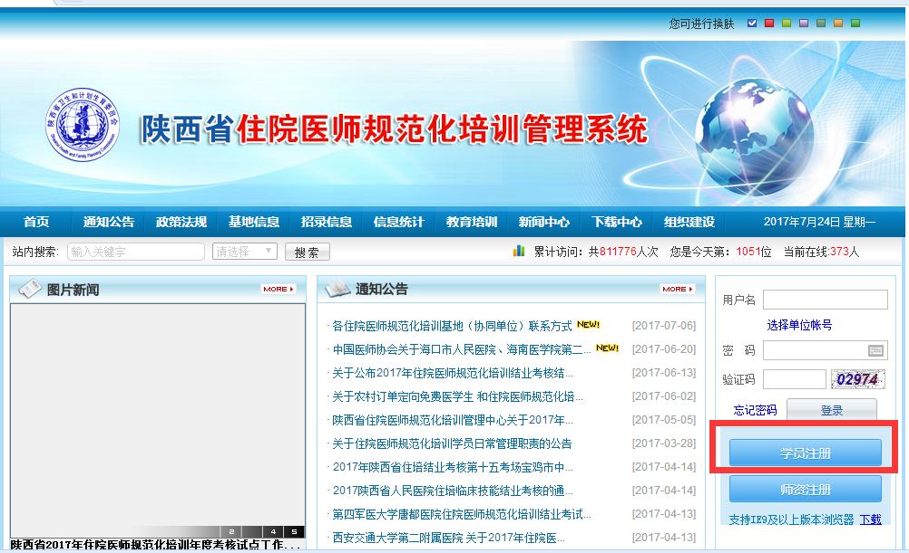
图1-1
1.2 点击学员注册，弹出学员注册对话框，如图1-2
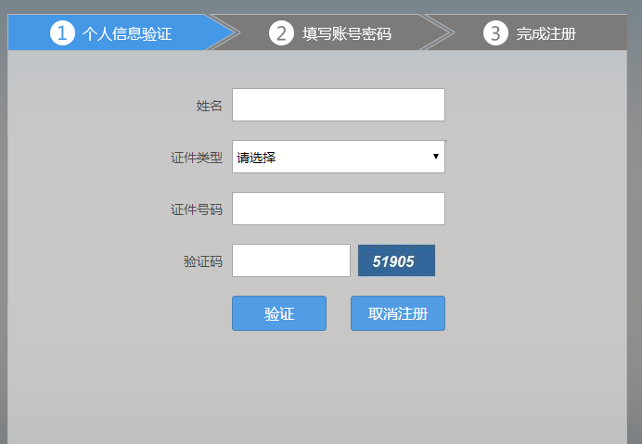
图1-2
1.3按照要求填写个人信息后，点击验证按钮后，弹出账号密码设置对话框，如图1-3

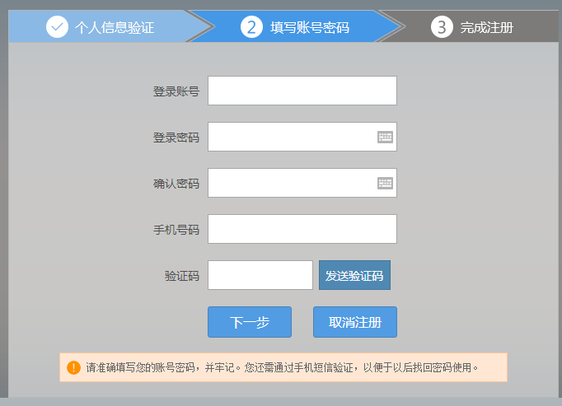
图1-3
1.4填写登录账号、登录密码、手机号码、验证码等信息，点击下一步，提示注册成功。如图1-4
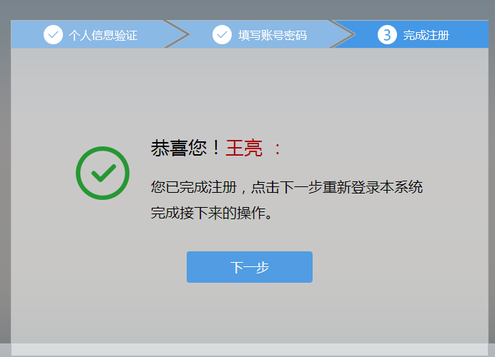

2.学员登陆，完善个人信息
2.1系统登录网址为：http://shanxizyy.wsglw.net/，输入注册时设置的用户名及密码，登录，如图2-1
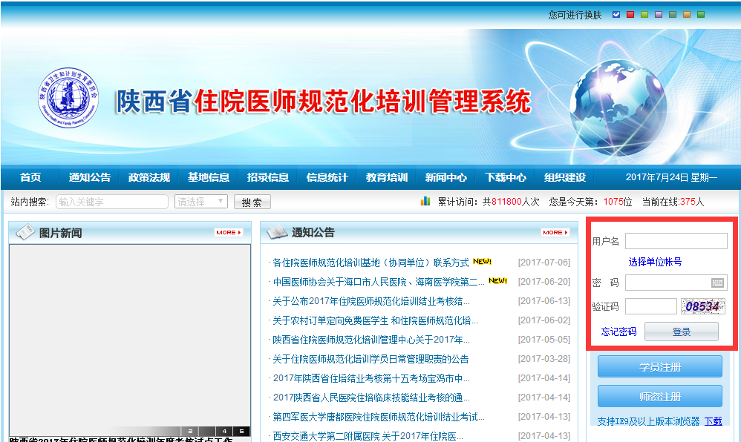

图2-1
2.2登录完成后，点击报名管理，选择学员信息维护，弹出学员信息维护界面，如图2-2（需要维护的信息有基本信息、联系信息、教育信息、工作信息，其中红色*号标记的为必填项，所有信息维护完毕后，才能进行学员报名）

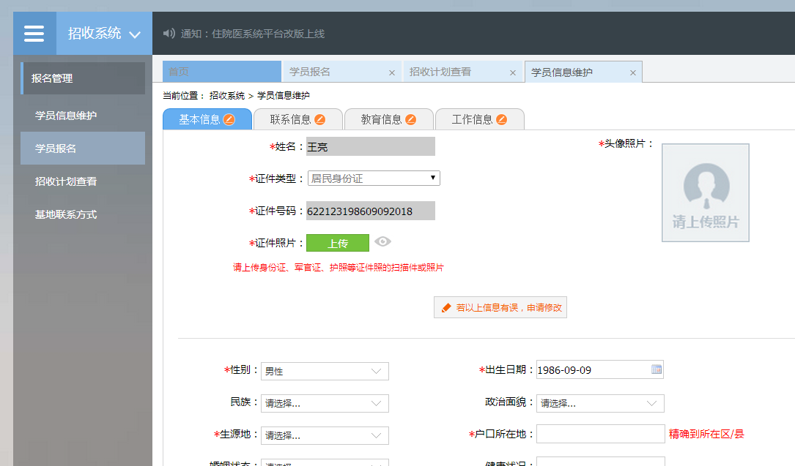

图2-2
2.3学员报名
个人信息完善成功后，点击报名管理中的学员报名菜单，弹出学员报名模块，如图2-3：
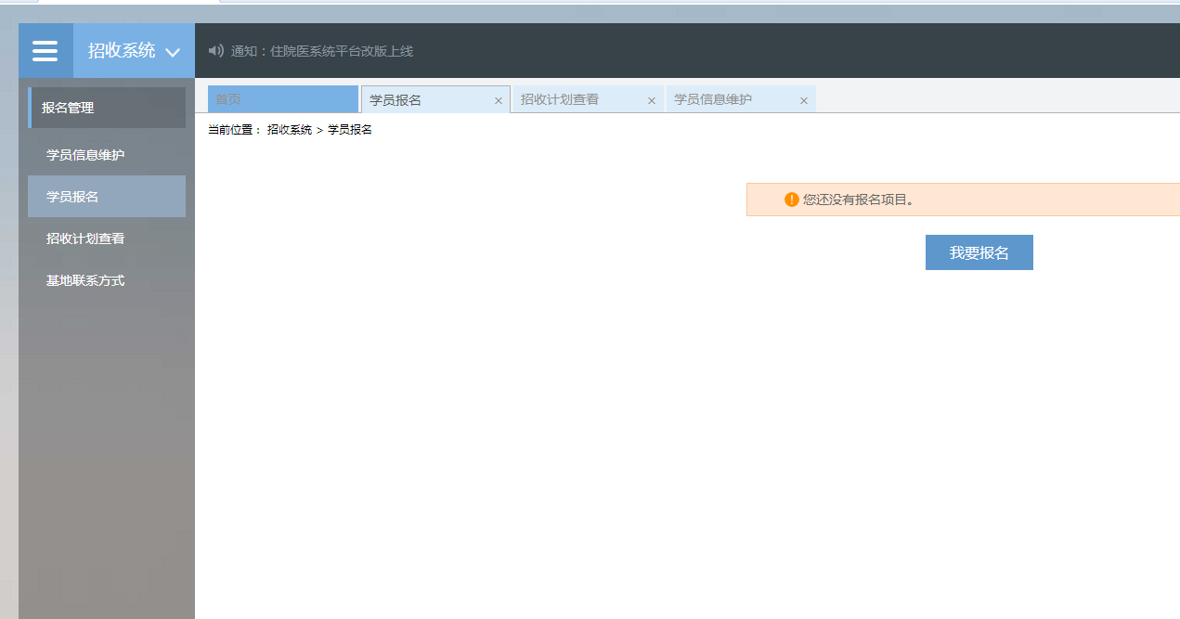

图2-3

点击我要报名，出现报名详细流程，如图2-4
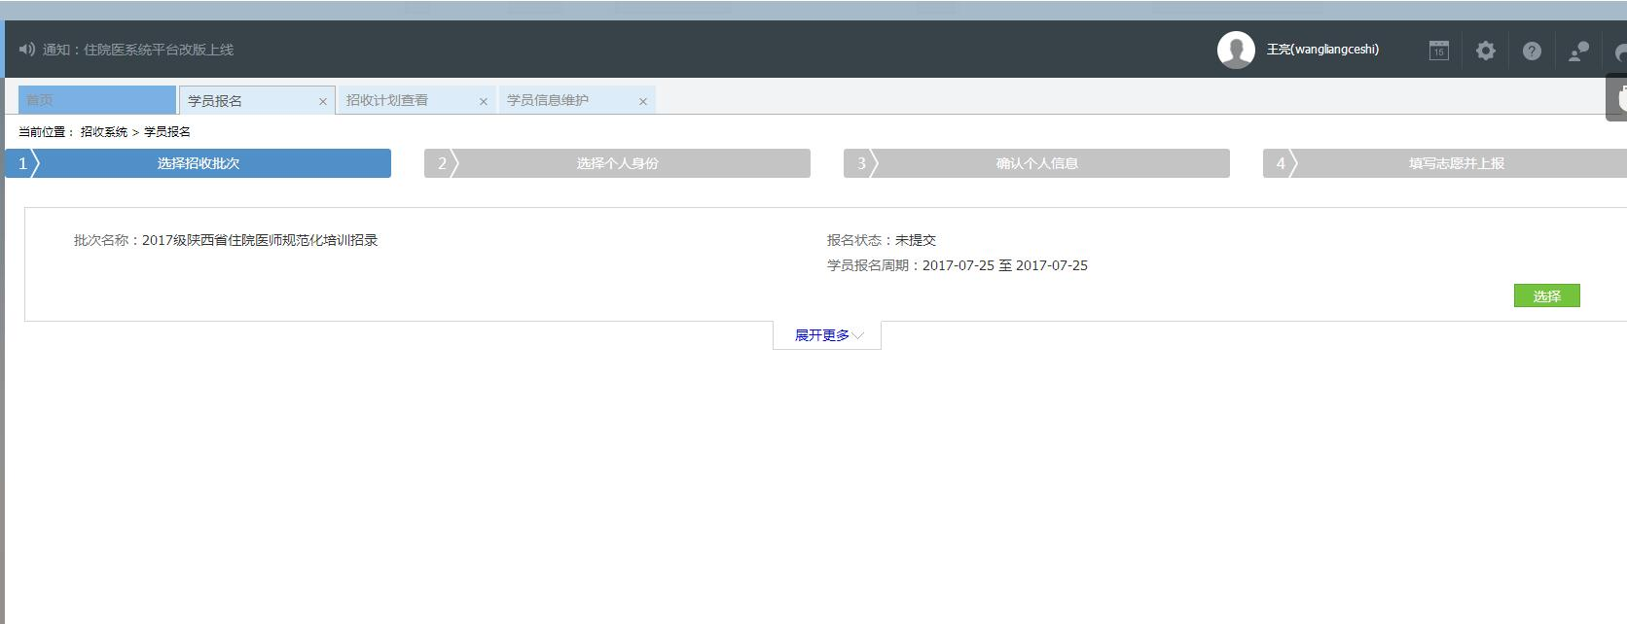

图2-4

选择报名批次，出现人员类型选择界面，如图2-5

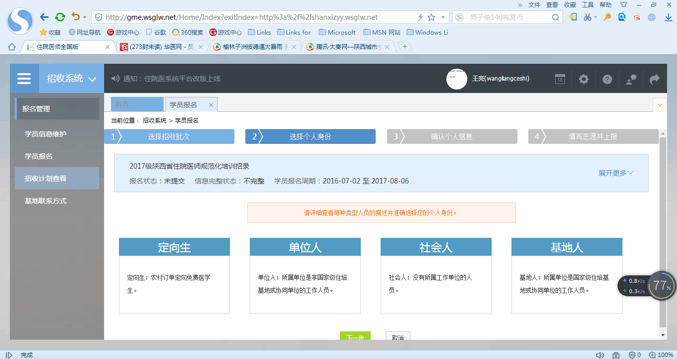

图2-5

勾选相应的人员类型，点击下一步，出现人员信息确认页面，在该步骤确认个人信息无误后，点击下一步进入志愿选择界面，如图2-6
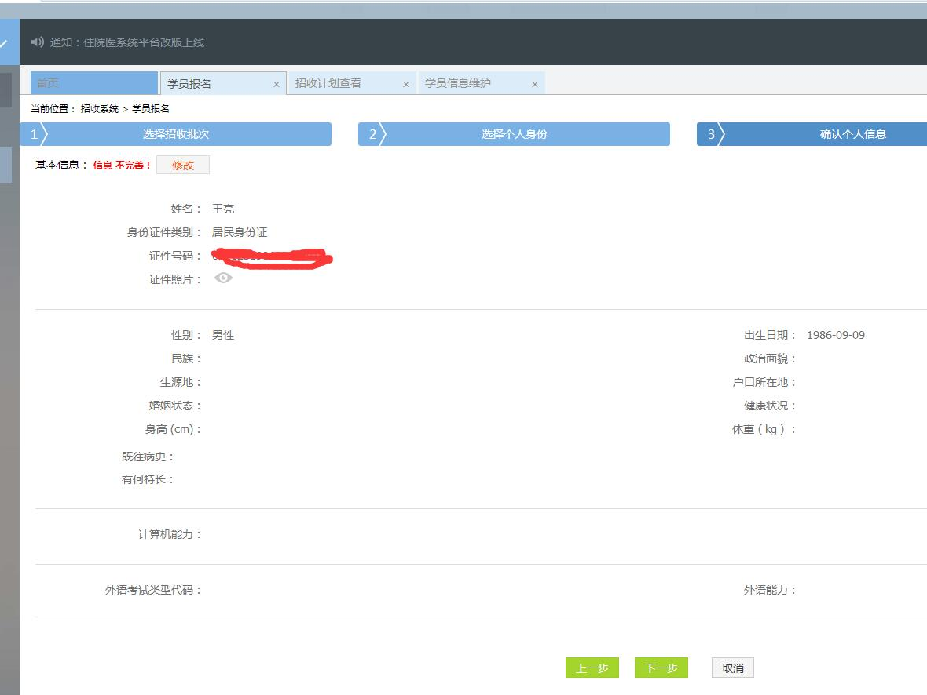
图2-6
在该步骤选择相应的志愿及是否接受调剂，点击确认并返回，如图2-7
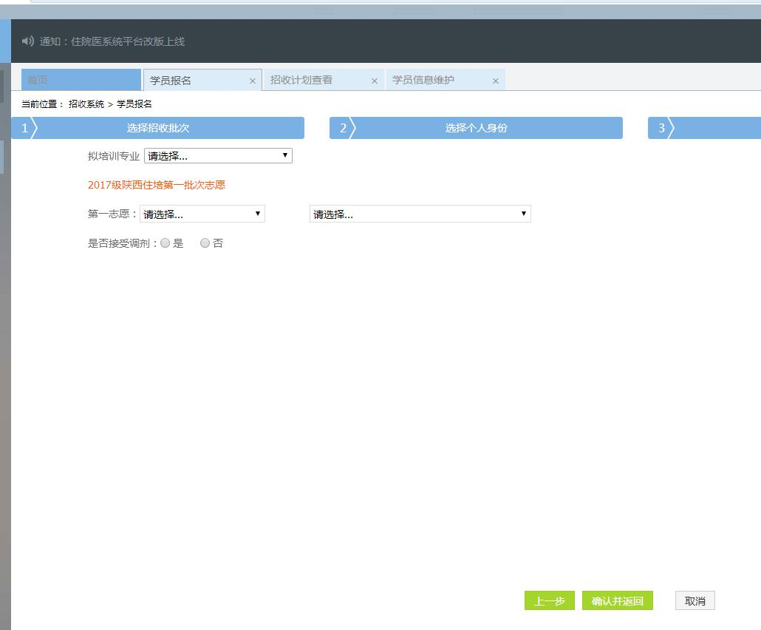

图2-7
志愿填报完成后，点击提交按钮完成报名流程，如果提示报名信息不完成，请点击维护信息，完善信息后提交。
